令和７年度県民総合文化祭

第39回愛媛県高等学校総合文化祭　美術・工芸部門　イベント部門

企画「高文祭のイベントを考えよう」

１　概要

　　愛媛県高等学校総合文化祭　美術・工芸部門では、数々のイベントを行ってきました。これらはコンクールであるＡ・Ｂ部門とは違った、作品を共有して展示する面白さがあります。イベントは毎年検討します。そこで生徒の皆さんから、イベント内容を募集します。

２　要領

(1)Ｂ３パネル（横向き・ビニール張り）で、企画書をまとめる。

(2)企画の趣旨、内容、展示方法などを文章やイラストを使って説明する。

(3)パネルには、「イベント名」「学校名・制作した生徒氏名・学年」を記載する。

(4)手書き、印刷いずれも可。写真や印刷物を貼りつけてもよい。

３　申込み

イベント部門参加申込書［別紙５］に記入し、美術・工芸部門実施要項にある手続きを行

ってください。

**申込み締め切り　　令和７年 ９月12日（金）**

４　提出

作品の裏には、後日送付する出品用紙を貼り、県高等学校総合文化祭の作品搬入と同じ

方法で出品してください。

５　備考

　　裏面に参考作品を載せています。

　　　　　　　　　　　　　　　　　【令和７年度担当　中予地区】

　 　〒791-3102　伊予郡松前町北黒田119-2

愛媛県立伊予高等学校内

　　　　　　　　　　　　　　　　　　　　　　　　　 　 　　　 岩本　昭子

　　　　　　　　　　　　　　　　　　　 tel.(089)984-9311　fax.(089)985-0622

　【参考作品】

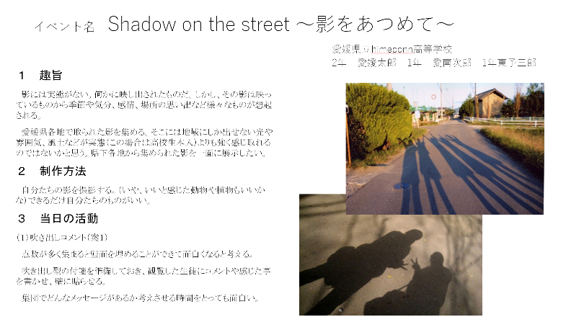

イベント名　　Shadow on the street ～影をあつめて～

　　　　　　　　　　　　　　　　　　　　　　　　　 　愛媛県立○○高等学校

　　　　　　　　　　　　　　　　　　　　　　　　　　　　　　２年　愛媛太郎　　１年　愛媛次郎

**１　趣旨**

　影には実態がない。何かに映し出されたものだ。しかし、

その影は映っているものから季節や気分、感情、場所の思い

出など様々なものが想起される。

　愛媛県各地で撮られた影を集める。そこには地域にしか出

せない光や雰囲気、風土などが実態（この場合は高校生本人）

よりも強く感じ取れるのではないかと思う。県下各地から集

められた影を一面に展示したい。

**２　制作方法**

　自分たちの影を撮影する。（いや、いいと感じた動物や植物

もいいかな）できるだけ自分たちのものがいい。

**３　当日の活動**

吹き出しコメント（案１）

　点数が多く集まると壁面を埋めることができて面白くなる

と考える。吹き出し型の付箋を準備しておき、観覧した生徒

にコメントや感じたことを書かせ、壁に貼らせる。

　集団でどんなメッセージがあるか考えさせる時間を取って

も面白い。